Мета: Вивчити особливості обробки символьних даних та файлів засобами ООП.
Обладнання: ПК, програмне забезпечення, методичні вказівки та завдання до лабораторної роботи.

Посилання на GitHub

Хід роботи
Завдання1. Описати клас для бази зданих з інформацією про успішність групи студентів з полями: прізвище та ім’я, No залікової книжки, оцінки за 100 бальною шкалою з п’яти предметів. Впорядкувати записиу порядку зростання зростання середнього балу і вивести їх на екран у формі таблиці. Визначити відсоток студентів, що мають незадовільні оцінки.
Завдання2. 2. Розробити консольний застосунок для роботи з базою даних, що зберігається у текстовому файлі (початковий масив не менше 10 записів). Структура бази даних описується класом згідно вашого варіанта. Передбачити роботу з довільною кількістю записів. Для ідентифікації спроби введення з клавіатури некоректних даних описати виключення. Всі поля класу зробити закритими, а доступ до них реалізувати через get i set. Реалізувати конструктори з параметрами та без параметрів, а ініціалізацію полів виконати через властивості. Реалізувати методи для:
–додавання записів;
–редагування записів;
–знищення записів;
–виведення інформації з файла на екран;
–пошук потрібної інформації за конкретною ознакою (поле Параметр пошуку);
–сортування за різними полями (поле Параметр сортування). а) видаляє всі слова, що починаються з голосних літер

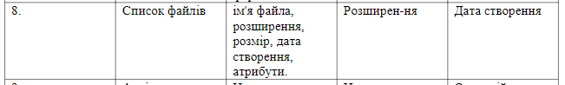
Код програми
(1 завдання)
Клас студент
package com.company;
import java.util.ArrayList;
import java.util.List;
import java.util.Scanner;
public class Student {
private String name;
private String surname;
private int creditBookNumber;
private List<Lesson> lessons = new ArrayList<Lesson>();
@Override
public String toString(){
return "\nІм'я " + name+"\nПрізвище "+surname+"\nНомер залікової книжки "+creditBookNumber + "\n" + "Середній бал "+middleScore();
}
public String toTableString(){
return name+"\t "+surname+"\t"+creditBookNumber + "\t"+middleScore();
}
public boolean equals(Student obj){
return obj.middleScore() > middleScore();
}
public Student(String name,String surname,int creditBookNumber){
this.name = name;
this.surname = surname;
this.creditBookNumber = creditBookNumber;
}
public void addLesson(){
int select;
Scanner obj = new Scanner(System.in);
do{
System.out.println("1. Додати предмет");
System.out.println("2. Вихід");
select = obj.nextInt();

switch (select){
case 1:
String name;
int score;

System.out.println("Введіть назву предмета");
name = obj.next();
System.out.println("Введіть оцінку");
score = obj.nextInt();
try{
lessons.add(new Lesson(name,score));
}
catch (Exception e){
System.out.println(e.getMessage());
}
break;
}
}while (select!=2);
}
public int middleScore(){
int allScores = 0;
for (Lesson lesson:lessons) {
allScores += lesson.score;
}
return allScores/lessons.size();
}
public boolean isUnsatisfactoryScore(int min) throws Exception{
if(min <0) throw new Exception("Поріг не може бути від'ємним");
if(min > 80) throw new Exception("Поріг не може бути вище 80");
for (Lesson lesson : lessons) {
System.out.println(lesson.score);
if(lesson.score < min) return true;
}
return false;
}

private class Lesson{
public String name;
public int score;

public Lesson(String name,int score) throws Exception{
if(score > 100) throw new Exception("Оцінка не може бути більше ніж 100");
if (score < 0)throw new Exception("Оцінка не може бути від'ємною");
this.name = name;
this.score = score;
}
}

}
Клас Main

package com.company;
import java.util.ArrayList;
import java.util.List;
import java.util.Scanner;
public class Main {
private static Scanner obj = new Scanner(System.in);
public static void main(String[] args) {
int select;
List<Student> students = new ArrayList<Student>();
do{
System.out.println("1. Додати студента");
System.out.println("2. Вивести всіх студентів");
System.out.println("3. Впорядкувати записиу в порядку зростання середнього бала");
System.out.println("4. Визначити відсоток студентів, що мають незадовільні оцінки");
System.out.println("5. Вихід");
select = obj.nextInt();
switch (select) {
case 1:
String name;
String surname;
int creditBookNumber;
System.out.println("Введіть ім'я студента");
name = obj.next();
System.out.println("Введіть прізвище студента");
surname = obj.next();
System.out.println("Введіть номер залікової книжки");
creditBookNumber = obj.nextInt();
Student temp = new Student(name, surname, creditBookNumber);
temp.addLesson();
students.add(temp);
break;
case 2:

for (Student student : students) {
System.out.println(student.toString());
}
break;
case 3:
for (int i = 0; i < students.size() ; i++) {
for (int j = 1; j < students.size() - i; j++) {
if (students.get(j).equals(students.get(j - 1))) {
Student tmp = students.get(j);
students.set(j, students.get(j -1));
students.set(j-1, tmp);
}
}

}
for (Student student : students) {
System.out.println(student.toTableString());
}
break;
case 4:
int amount = 0;

System.out.println("Введіть поріг (оцінка нижча якої вважається незадовільна)");
int min = obj.nextInt();

for (Student student:students) {
try {
if(student.isUnsatisfactoryScore(min)) amount++;
}catch (Exception e) {System.out.println(e.getMessage());}
}

float percent = (float) amount/ (float)students.size()*100.f;
System.out.println(amount);
System.out.println(students.size());
System.out.println("Відсоток студентів, що мають незадовільні оцінку - " + (int)percent+"%" );///students.size() * 100 );
break;
}
}while (select != 5);
}
}

(2 завдання)

Клас File
package com.company;
import java.util.Date;
public class File {
private String name;
private String expansion;
private int size;
private String dateOfCreation = "";
private String dateOLastChange = "";
public File(String data) {
String[] words = data.split(" ");
name = words[0];
expansion = words[1];
size = Integer.parseInt(words[2]);

char [] ch = data.toCharArray();
for (int i = data.indexOf('<') +1;i< data.indexOf('>');i++){
dateOfCreation+=ch[i];
}

for (int i = data.lastIndexOf('<') +1;i< data.lastIndexOf('>');i++){
dateOLastChange+=ch[i];
}
}
public File(String fileName, String expansion, int size) throws Exception{
if(size<0) throw new Exception("Розмір не може бути від'ємним");
dateOfCreation = new Date().toString();
dateOLastChange = new Date().toString();
name= fileName;
this.expansion = expansion;
this.size= size;
}

public void Change(String fileName, String expansion, int size) throws Exception{
if(size<0) throw new Exception("Розмір не може бути від'ємним");
dateOLastChange = new Date().toString();
name= fileName;
this.expansion = expansion;
this.size= size;
}
public boolean compare(File obj){
return obj.expansion.toCharArray()[1] > expansion.toCharArray()[1];
}
public boolean equals(String year, String age){
return dateOfCreation.contains(year) && dateOfCreation.contains(age);
}
@Override
public String toString(){
return "\nНазва - "+name+"\nРозширення - "+expansion+"\nРозмір - "+size+"\nДата створення - "+dateOfCreation+"\nДата останіх змін - "+dateOLastChange;
}

public String toSave(){
return name+" "+expansion+" "+ size+" <"+dateOfCreation+"> <"+dateOLastChange+">\n";
}
}
Клас Main

package com.company;
import java.io.*;
import java.util.LinkedList;
import java.util.List;
import java.util.Scanner;
public class Main {
private static Scanner obj = new Scanner(System.in);
public static void main(String[] args) throws IOException {
List<File> files = new LinkedList<File>();

String str = new String();
try(BufferedReader br = new BufferedReader(new FileReader("input.txt"))){
int c;
while ((c = br.read()) != -1) {
str += (char)c;
}
} catch (FileNotFoundException e) {
System.out.println(e.getMessage());
} catch (IOException e) {
System.out.println(e.getMessage());
}
String [] strings = str.split("\n");

for (String string: strings) {

files.add(new File(string));
}
int select;
do {
System.out.println("1. Додати файл в список");
System.out.println("2. Вивести всі файли");
System.out.println("3. Редагувати записи");
System.out.println("4. Cортувати записи (за розширенням)");
System.out.println("5. Пошук");
System.out.println("6. Вихід");
select = obj.nextInt();
switch (select) {
case 1:
System.out.println("Введіть назву файла");
String name = obj.next();
System.out.println("Введіть розширення");
String expansion = obj.next();
System.out.println("Введіть розмір");
int size = obj.nextInt();
try {
files.add(new File(name,expansion,size));
}catch (Exception e){
System.out.println(e.getMessage());
}
break;
case 2:
for (File file: files) {
System.out.println(file.toString());
}
break;
case 3: {
changeList(files);
} break;
case 4:
for (int i = 0; i < files.size();i++){
for (int j = 1; j<files.size()-i;j++){
if(files.get(j).compare(files.get(j-1))) {
File tmp = files.get(j);
files.set(j, files.get(j -1));
files.set(j-1, tmp);
}
}
}
break;
case 5:
System.out.println("Введіть рік");
String year = obj.next();
System.out.println("Введіть місяць(1-12)");
String month = obj.next();

boolean flag = false;
for (File file:files) {
if(file.equals(year,month)){
flag = true;
System.out.println(file.toString());

}
}
if(!flag) System.out.println("Збігів не знайдено");
break;
}

} while (select != 6);
try (BufferedWriter bw = new BufferedWriter(new FileWriter("input.txt"))){
for(File file : files) bw.write(file.toSave());
}catch(IOException ex) {
new Exception(ex.getMessage());
}

}
public static void changeList(List<File> files){
int select;
int index = 0;
do {
System.out.println(files.get(index).toString());
System.out.println("1. Наступий запис");
System.out.println("2. Попередній запис");
System.out.println("3. Редагувати запис");
System.out.println("4. Видалити запис");
System.out.println("5. Вихід");
select=obj.nextInt();

switch (select){
case 1:
if(index + 1 >= files.size() ) {
System.out.println("Більше записів немає");
}
else {
index++;

}
break;
case 2:
if(index - 1 <0) System.out.println("Більше записів немає");
else {

index--;
}
break;
case 3:
System.out.println("Введіть назву файла");
String name = obj.next();
System.out.println("Введіть розширення");
String expansion = obj.next();
System.out.println("Введіть розмір");
int size = obj.nextInt();

try {

files.get(index).Change(name,expansion,size);
}catch (Exception e){
System.out.println(e.getMessage());
}
break;
case 4:
files.remove(index);
index = 0;
break;
}
}
while (select != 5);
}
}
Результат виконання програми
1 Завдання
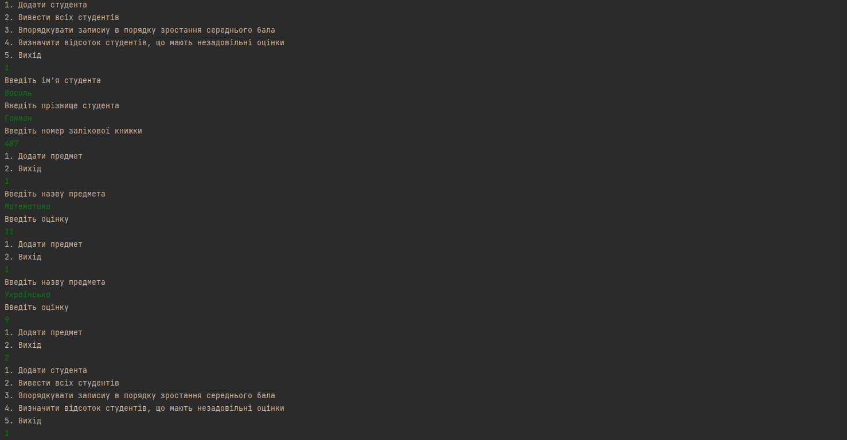
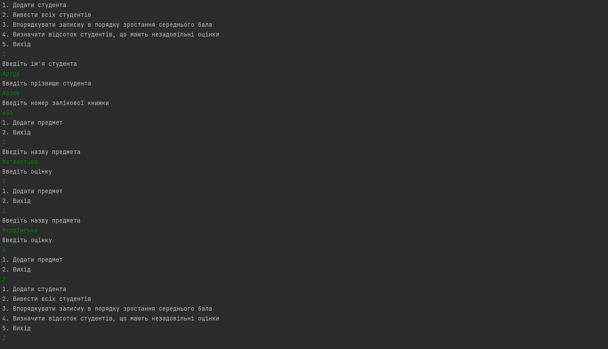
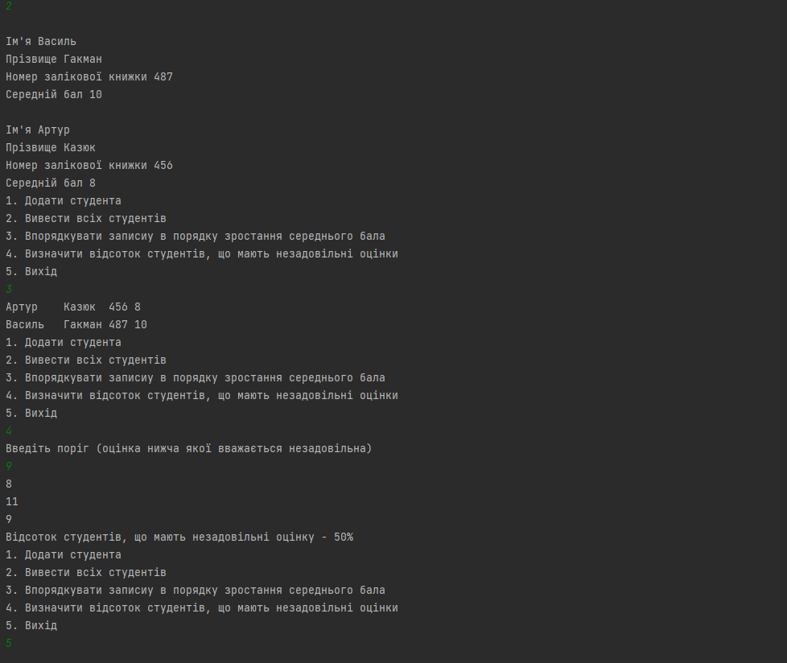

2 Завдання
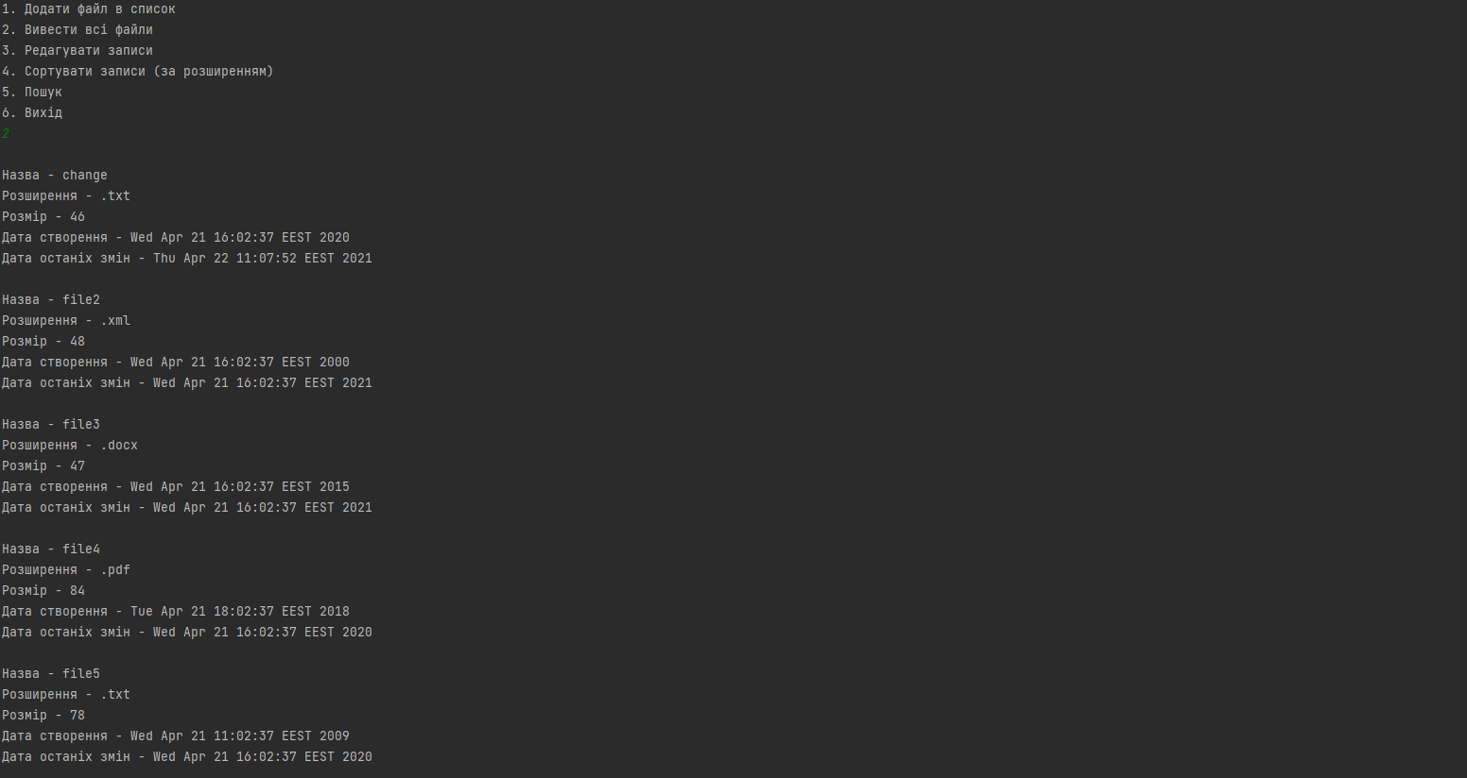
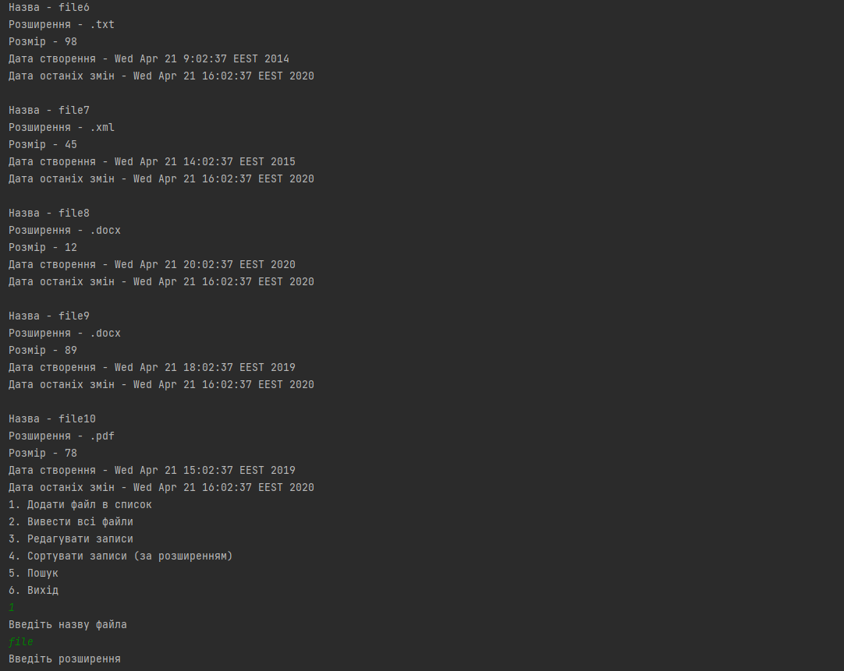

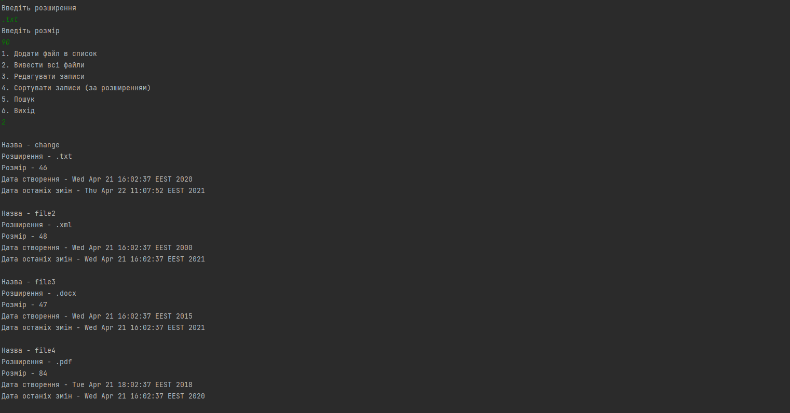
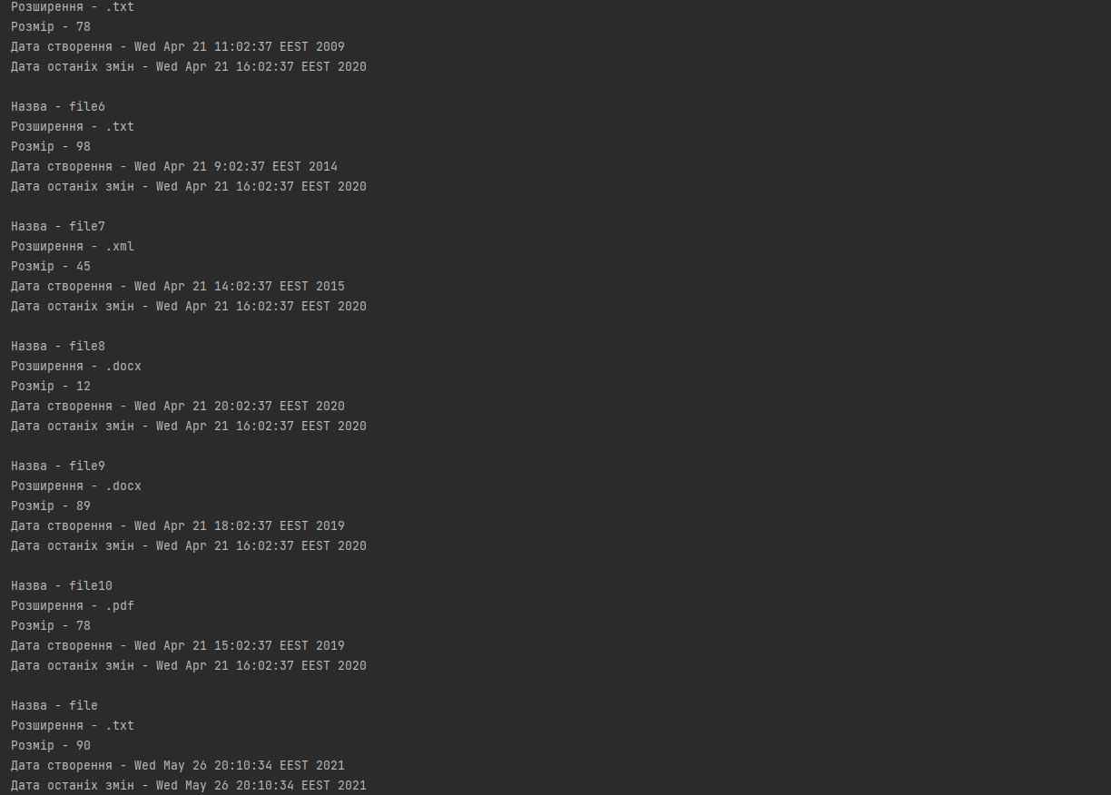
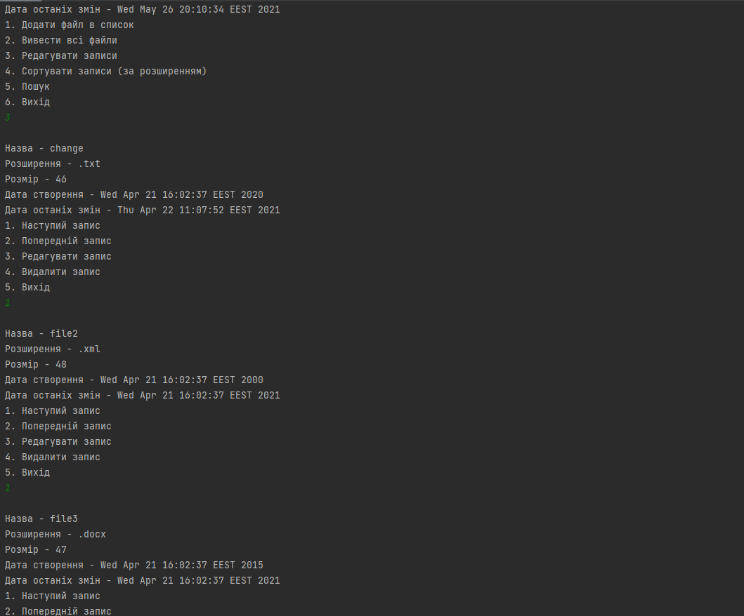
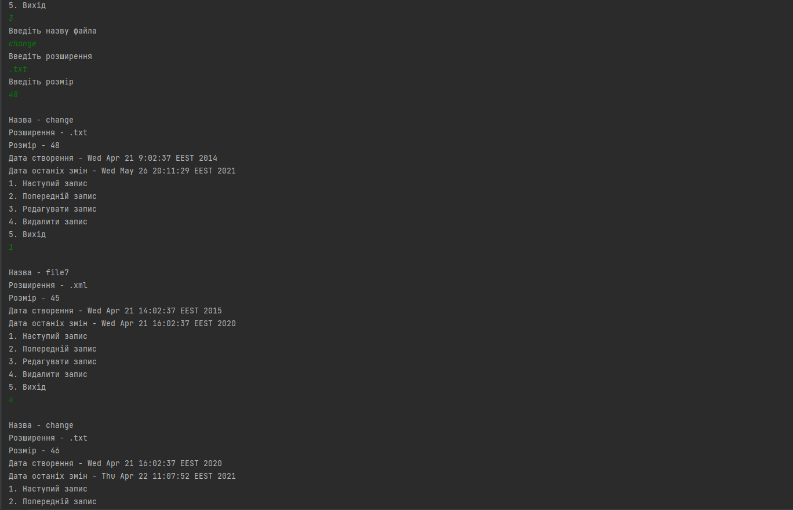
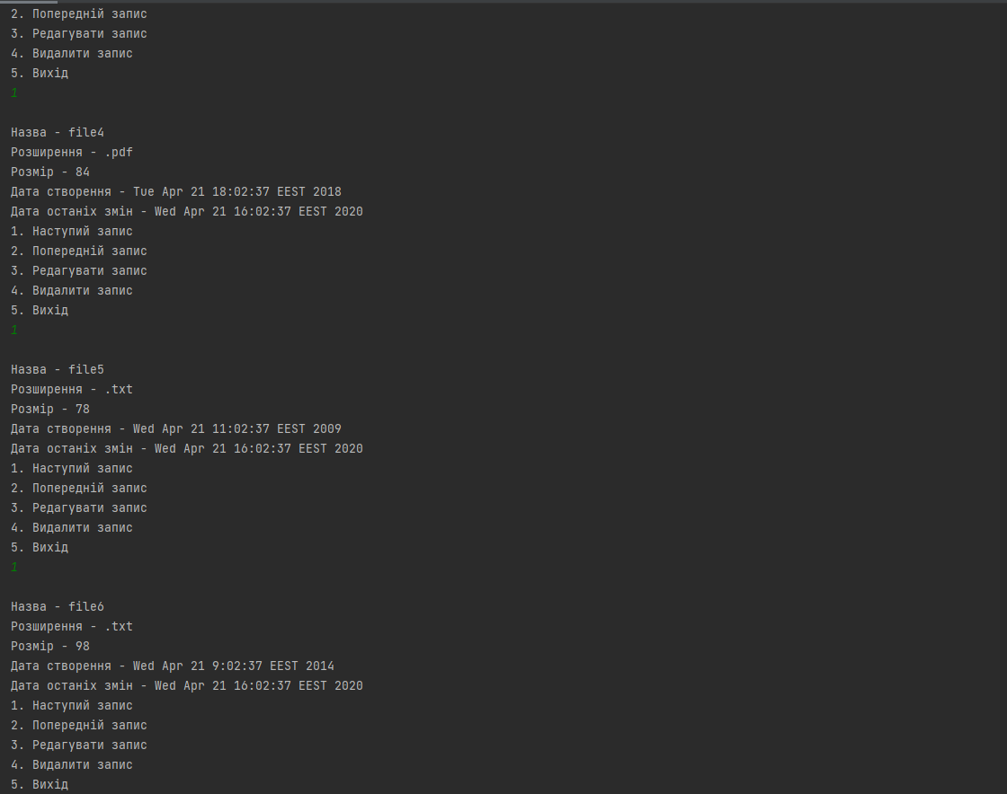
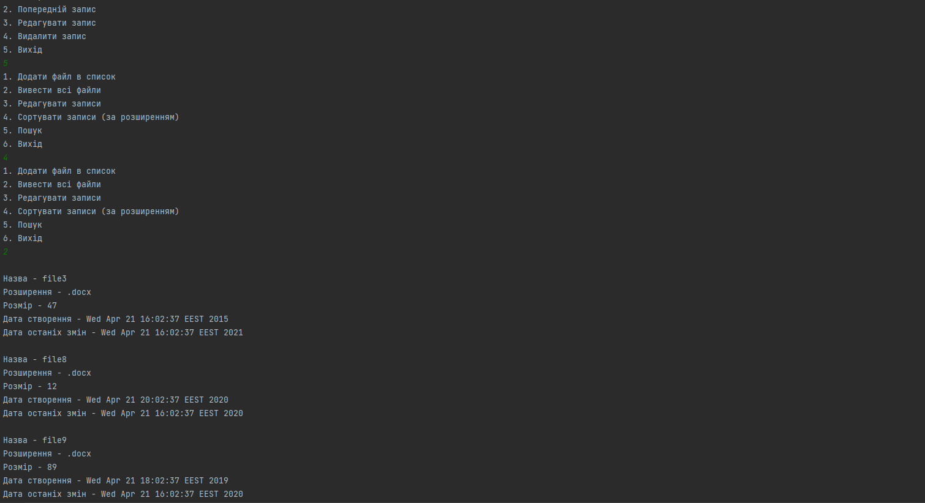
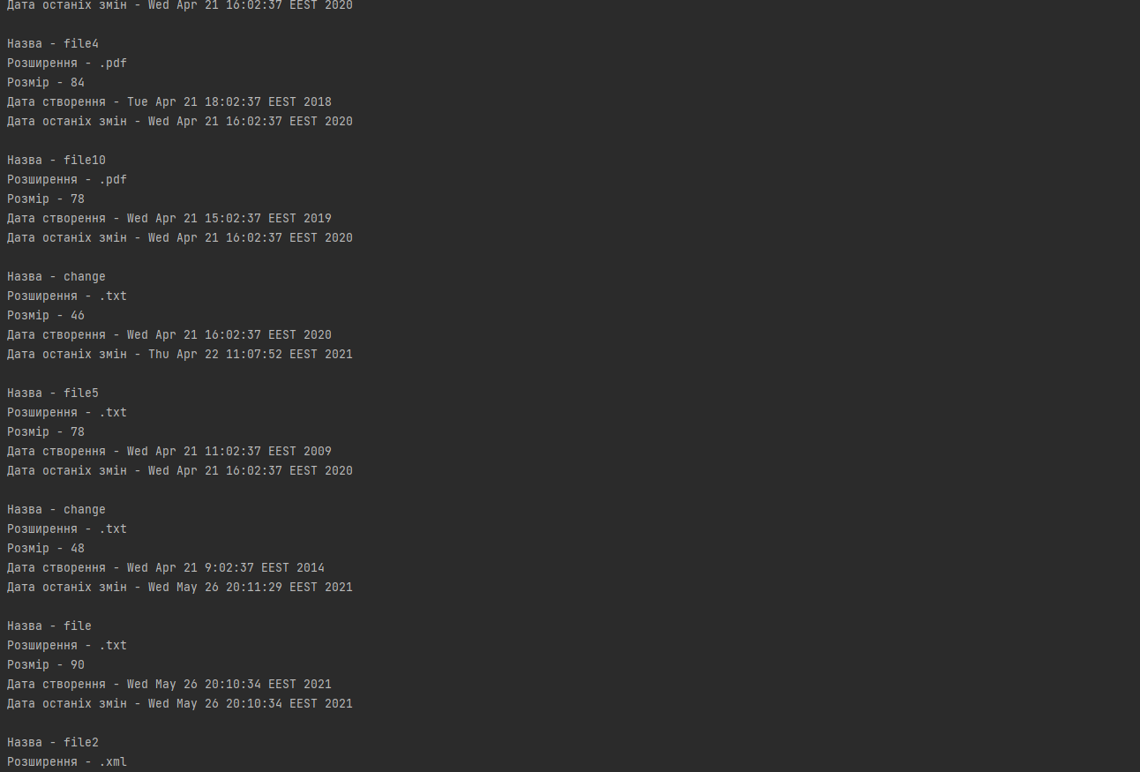
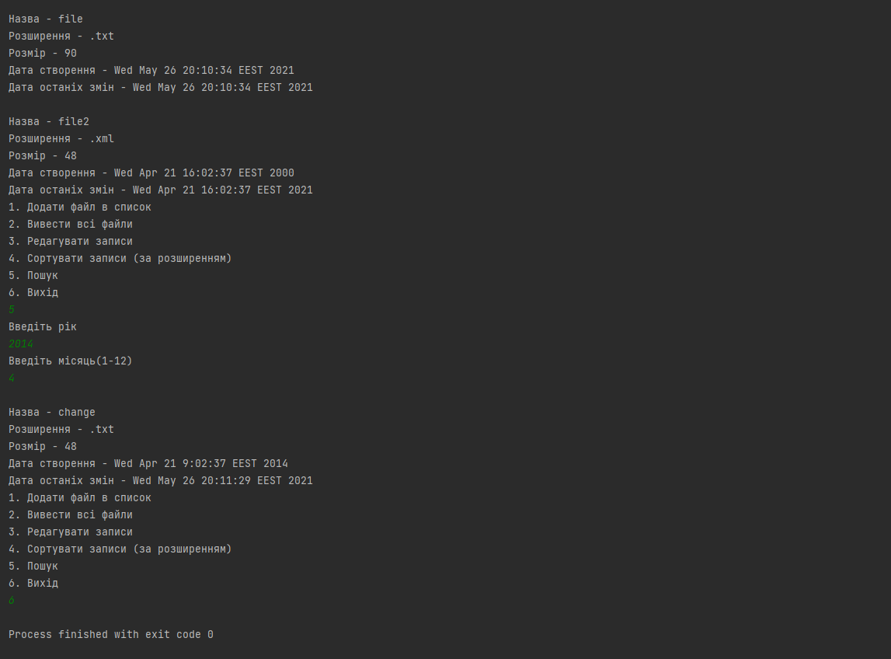
Висновки Навчилися створювати та обробляти класи в мові програмування Java.

